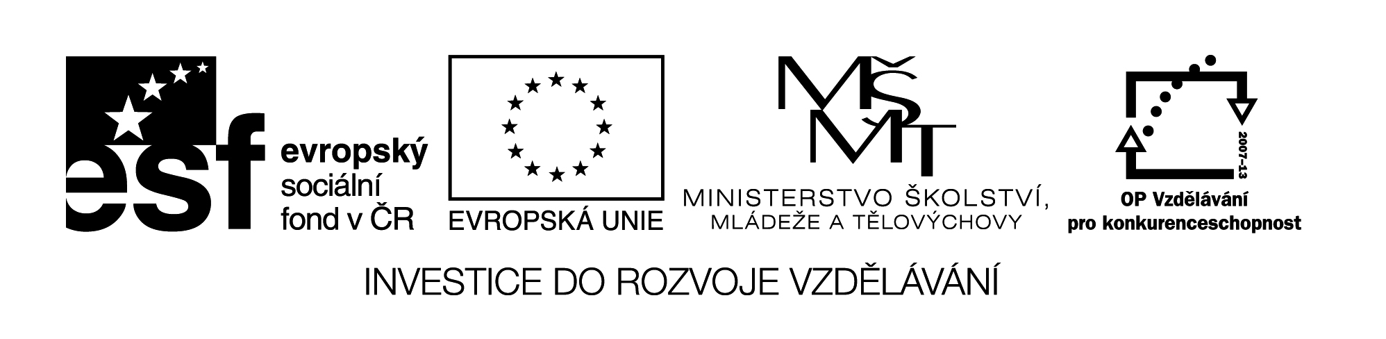
Název školy: Střední průmyslová škola, Ostrava - Vítkovice, příspěvková organizace
Autor: Ing. Andrea Modrovská
Datum: 9. května 2012
Název: VY_32_INOVACE_7.3.19
Číslo projektu: CZ.1.07/1.5.00/34.0125
Téma: Trh práce - testová úloha
Anotace: Testová úloha slouží studentům k procvičení a ověření znalostí z oblasti trhu práce, možnosti zaměstnání v zahraničí a zabezpečení při ztrátě zaměstnání.

Testová úloha je autorsky vytvořena přímo pro učební materiál.
Trh práce - testová úloha
A
1. Co je obsahem motivačního dopisu a co o uchazeči o zaměstnání vypovídá?

2. EUROPASS je:
a) důležitá součást při zasílání žádosti o nabízenou pracovní pozici
b) soubor dokladů o vzdělání, osobních kompetencích, jazykových dovednostech, aj.
c) přehled o úrovni znalostí a zkušeností dosažených v jednom nebo několika cizích jazycích

3. Úkolem EURESS je:
a) poskytovat odkazy na nejdůležitější informační zdroje zabývající se problematikou zaměstnanosti
b) poskytovat informace o zaměstnávání občanům z nečlenských zemí EU/EHP
c) poskytovat služby zájemcům o práci, všem, kteří mají zájem využívat práva volného pohybu osob)

4. Objasněte pojem podpůrčí doba.

5. Kdy má nezaměstnaný povinnost přihlásit se na Úřad práce?

Trh práce - testová úloha
B
1. Co je obsahem životopisu a co o uchazeči o zaměstnání vypovídá?

2. EUROPASS tvoří tyto dokumenty:
a) Strukturovaný životopis, Jazykový pas, Mobilita, Dodatek k osvědčení, Dodatek k diplomu, cestovní pas, občanský průkaz
b) Strukturovaný životopis, Jazykový pas, Mobilita, Dodatek k osvědčení, Dodatek k diplomu, cestovní pas, mezinárodní řidičský průkaz
c) Strukturovaný životopis, Jazykový pas, Mobilita, Dodatek k osvědčení, Dodatek k diplomu

3. Dokumenty vydávané zaměstnanci při ukončení pracovního poměru jsou:
a) Potvrzení o zdanitelných příjmech a sražených zálohách na daň, zápočtový list, posudek zaměstnance na vlastní žádost
b) Potvrzení o zdanitelných příjmech a sražených zálohách na daň, zápočtový list, posudek zaměstnance na vlastní žádost, záznam z pohovoru se zaměstnancem
c) Potvrzení o zdanitelných příjmech a sražených zálohách na daň, zápočtový list, posudek zaměstnance na vlastní žádost, hodnocení zaměstnance

4. Jaké činnosti (úkoly) má Úřad práce?

5. Musí se každý nezaměstnaný přihlásit na Úřad práce?

